Društvo ARS Bovec vas vabi na odprtje razstave

MARIJA V ČIPKI

v soboto, 25. aprila 2015 ob 20. uri
v cerkvi Device Marije v Bovcu

Razstavljena bodo dela
Društva klekljaric Črni vrh - Godovič
pod vodstvom učiteljice Čipkarske šole Idrija
Anke Jamšek
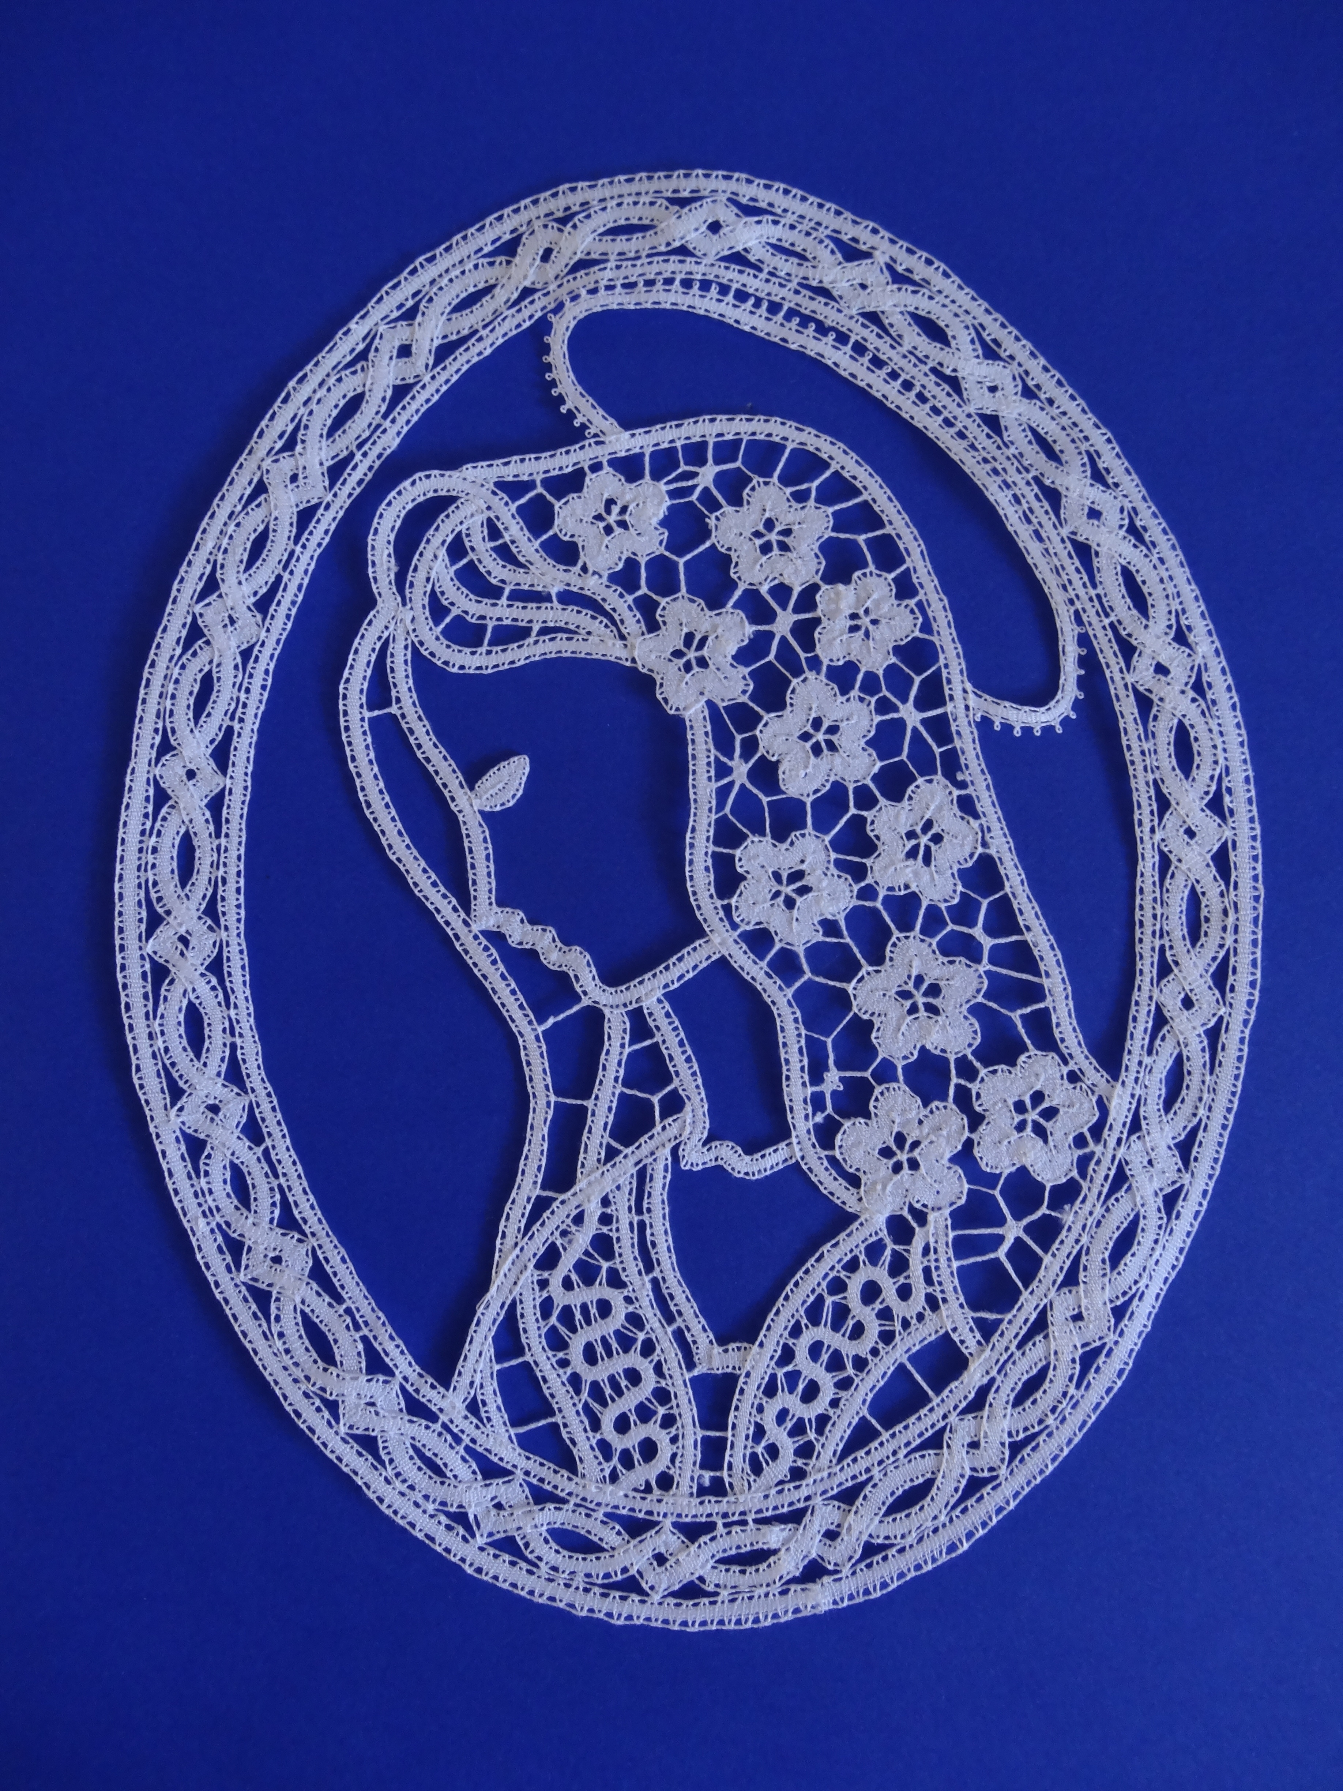

Razstava bo odprta do 14. junija 2015 ob nedeljah
od 19^{h} do 21^{h} in v času pred in po obredih
v cerkvi Device Marije v Bovcu - glej www.zupnija-bovec.rkc.si (oznanila). Ogled je možen tudi po predčasnem dogovoru
na gsm 031 643 147.

DRUŠTVO KLEKLJARIC ČRNI VRH - GODOVIČ Črni Vrh 95 5274 Črni Vrh
DRUŠTVO ARS BOVEC Trg golobarskih žrtev 10 5230 Bovec

